POZSONY

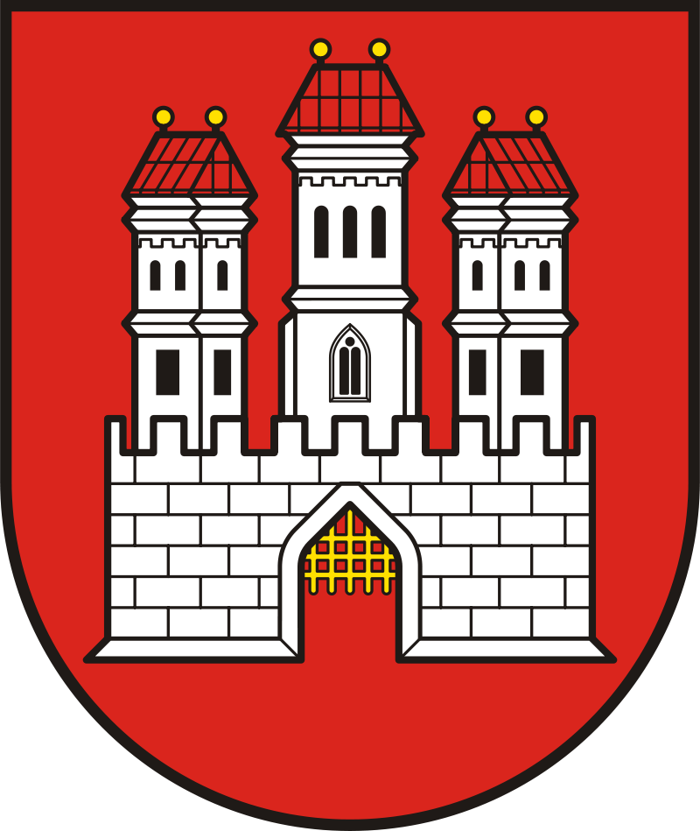

Magyarok száma: 14119 fő (2011-es adat)

Területe 7.541 hektár; népessége 78.223 lélek.

1. Földrajzi fekvése. Pozsony a Dunafolyam balpartján, a Kis-Kárpát hegység legdélibb nyúlványai alatt terül el. Átlagos tengerfeletti magassága 140 m. (A Duna zéruspontja 130, a székesegyház 164 m.) Fekvésénél, építkezésénél, éghajlatánál, jó levegőjénél és kitünő ivóvizénél fogva az országnak egyik legszebb és legegészségesebb, közművelődési fejlettsége és közgazdasági jelentősége tekintetében is egyik előkelő városa. A multban kézmű ipara és szőlőtermelése által tűnt ki, a jelenben mindinkább gyári várossá fejlődik.
2. Története. Legrégibb neve (a 9. században élt Vratiszláv nagymorva fejedelem után, kinek itt erős vára volt) Vratislavia, másként Vratislaburgium, németül Bredslavas Purg= Pressburg. Miután Árpád fejedelem, Arnulf, a keleti frankok királya segítségével 890 és 900 közt tönkretette Nagy-Morvaországot, Pozsony a kereszténység behozatalával nagyobb szerepet játszik. Szt. István király alkotta meg Pozsony vármegyét, melynek természetes középpontja a vár volt. Ő telepítette be az iparűző szászokat és frankokat és ő alapította a pozsonyi prépostságot.
Péter, Samu, I. Endre és I. Béla királyok alatt (1083-1063) P. már erős védőbástyául szolgált nyugat felé az országnak. III. Henrik német császár többször hiába ostromolta a várost. III. Endre 1291-ben fontos szabadságlevelet adott P.-nak, melyben a polgárokat fölmentette az út-és révvám alól, megengedte, hogy maguk válasszák a városi tanácsot s megadta nekik a jogot, hogy a csallóközi Kis-Dunaágon átvezető réven adót szedhessenek és ott hajókat tartsanak. Ugyanazon évben a király parancsára föloszlatták Széplak falut s annak lakossága Pozsonyba telepedett át, miáltal a polgárság számbelileg tetemesen megnövekedett.
1302-ben Pozsony osztrák Albert, illetőleg Landenbergi Hermann hatalmába került és csak 12 év mulva szabadult föl az osztrák rabság alól.
Gyors fejlődésnek indult a város Róbert Károly uralkodása alatt, ki sokszor időzött P. falai között és ilyenkor számos idegen király és fejedelem fordult meg ottani fényes udvarán. Alatta a polgárok vámmentességi joga megerősítést nyert, 1336-ban pedig megengedtetett nekik, hogy Ausztriából az árúkat szabadon behozhassák, minek folytán az ipar és kereskedelem és a lakosság főfoglalkozási ága, a szőlőtermelés örvendetes módon fölvirágzott. A növekedő anyagi jólét Nagy Lajos idejében érte el fénykorát; 1368-ban a zsidókat kitiltotta a városból, de két év mulva megint Pozsonyban találjuk őket. 1370 körül tétetik először említés a mai városházáról; a „tornyos új ház” II. Jakab városbiró fiaitól vétel útján került a város tulajdonába.
Zsigmond király szabadalmakban és kiváltságokban részesítette a polgárságot. 1405-ben szabad királyi várossá tette P.-t s ezzel megadta neki a követválasztás jogát. Uralkodása alatt öt ízben tartott a városban országgyűlést 1436-ban pedig a mai napig használatban levő címert adományozta neki. Zsigmond veje és utóda, Albert király az 1430 után elkészült első pozsonyi Dunahidat a rév-és vámjoggal együtt 1439-ben a városnak adományozta. A polgárság kitartott özvegye, Erzsébet mellett, aki a Ventur-utcában levő kúriában (a mai Wittmann-Denglasz-féle házban) lakott. I. Ulászló emiatt meg is ostromolta a várost, de siker nélkül, mert a polgárság Raneys és Kunigsfelder városbírákkal élén hőslelkűen megvédte. Midőn Erzsébet elhunyt, a pozsonyiak elismerték I. Ulászlót törvényes királynak.
Hunyady János több ízben fordult meg a városban. Fia László 1452-ben lett P. vármegyei főispán. A várost Mátyás újabb kedvezményekben részesítette; az ő megbízásából és segítségével épült Pozsonyban 1467-ben az a hires főiskola, mely Academia Istropolitana név alatt ama kor legnevesebb tudósait számithatta tanárai közé. Mátyás uralkodásának utolsó évtizedében készült el a vár renaissance-stilű főkapuja és a dómnak sanctuariuma is.
A mohácsi vész után I. Ferdinánd Budáról Pozsonyba helyezte át a kormány székhelyét. Ide menekült Mária özvegy királyné is és az Auer-(Edl)-féle házba költözött. Itt tartották egy ideig az országgyűléseket. 1527-ben a városi tanács nyilvánosan kifüggesztette Luther wittenbergai tételeit. 1563-ban Miksa herceg itt koronáztatta meg magát, ez volt az első királykoronázás Pozsonyban.
Emlékezetes az 1687. évi pozsonyi országgyűlés is, melyen a rendek elismerték a Habsburg család fiágának örökösödését. Az 1722-1723-iki országgyűlés elfogadta a pragmatika sanctiót, 1741-ben pedig a szorongatott Mária Terézia hívására a pozsonyi várban összegyült magyar rendek ajkáról elhangzottak a halhatatlan szavak: „Életünket és vérünket! Meghalunk királyunkért, Mária Teréziáért!”(Vitam et sanguinem.)
1772-ben lerombolták a város falait és kaputornyait. 1774-ben nyilt meg a városi dómiskola. Ipar és kereskedelem hatalmas lendületnek indult, a szellemi élet megélénkült és P. lakossága tetemesen gyarapodott. II. Lipót újra visszavitte a koronázási klenodiumokat Pozsonyba, helyreállította az alkotmányt és törvényesen megkoronáztatta magát.
1800-ban a belvárosban dühöngő hatalmas tűzvésznek 100 ház esett áldozatul. 1805. október havában Davoust tábornok vezérlete alatt 10.000 francia érkezett a városba, akiket a városnak kellett eltartani és azonkívül még 10.000 forintot fizetnie. December 26-án az austerlitzi csata után végre a primási palotában megkötötték az I. Ferencre nézve végzetes pozsonyi békét. Alig hogy a város kiheverte egy roppant árvíz okozta károkat, 1809 június 1-én Davoust tábornokkal újólag 14.000 főnyi francia csapat jelent meg, mely több ízben bombáztatta a várost és várat, minek folytán a Káptalan-, a Ventur-, a Hosszú- és Lőrinckapu-utca, valamint a városház egy része is elhamvadt. Mikor október 15-én megkötötték a békét, a város adóssága meghaladta a 2 millió forintot.
1811-ben a városban tűz ütött ki, mely a gyönyörű erősséget teljesen elpusztította. Ugyanakkor a Váralján levő „Zuckermandl” nagy része is leégett. Az okozott kárt 2 millióra becsülték. Az erre következő időszak örvendetes emlékei az első gőzhajónak Pozsonyba való érkezése (1830), a takarékpénztár s az árvaház életbeléptetése, az egyházi zeneegyesület alapítása (Kumlik József alatt, 1833-ban) és a polgári kaszinó megnyitása. 1840-ben indult meg a P. és Szentgyörgy között a lóvonatú vasút, 1844-ben pedig fölépült az új vármegyeház. Magyarországnak az 1847-48. évhez fűződő politikai újjáalkotása nagyrészt P. falai közt ment végbe. 1847. november 7-én nyitotta meg V. Ferdinánd magyar nyelven a korszakalkotó pozsonyi országgyűlést, mely a szabadelvű reformokat letárgyalta és elfogadta. Az első magyar felelős miniszterium megalakulása után Ferdinánd király a primási palotában ünnepiesen szentesítette az 1848-iki törvényeket és feloszlatta az utolsó rendi országgyűlést. Ez volt egyúttal az utolsó országgyűlés is, mely P.-ban tanácskozott. Ekkor nyílt meg (aug. 20.) a Pozsony-Marchegg-Bécsi vasút.
Nemsokára megkezdődött a pozsonyi vérbiróság működése, melynek 1849-ben tizenhárom, 1852-ben egy áldozata volt, azonkívül a pozsonyi hadi törvényszék körülbelül 170 foglyot itélt hosszabb-rövidebb börtönbüntetésre vagy várfogságra. 1866. júl. 22. a lamacs-pozsonyi hatában verték meg a poroszok a Mondel vezérlete alatt levő osztrák dandárt. A helyreállott alkotmányos szabadság alatt P. kulturája és közgazdasága is sokatigérő fejlődésnek indult.
3. Hatóságok, hivatalok és közintézetek: P. vármegye törvényhatósága, kir. fővámhivatal, főposta, m. kir. államvasutak forgalmi főnöksége, m.kir. anyakönyvi hivatal; kir. közjegyzők, ügyvédi kamara; kir. adóhivatal, kir. sóhivatal; kir. kataszteri térképtár; kir. iparfőfelügyelőség; közgazdasági előadók (városi és megyei), kulturmérnökség, erdő-főfelügyelőség, állategészségi főfelügyelőség; folyammérnökség és Morvaszabályozási kirendeltség; államépítészeti hivata, m. kir. határszéli rendőrkapitányság. Tankerületi főigazgatóság, iskolakerületi tanfelügyelőség. Szt. Mártonról c.társaskáptalan és prépostság, Szt. Imréről c. papnövelde. A városban azonkívül 8 katholikus plébánia látja el a lelkészi teendőket; van 4 férfi és 4 női kolostor. Katonai hatóságok és hivatalok: V. hadtestparancsnokság és térparancsnokság, katonai építő osztály, hadosztályparancsnokság, dandárparancsnokság, V. tüzér-dandárparancsnokság, 72. sz. gyalogezred parancsnoksága. Cs. és kir. V. sz. huszárezred par., V. hadtest-tüzérezred, 14. hadosztály-tüzérezred, 1. sz. hidász-zászlóalj, V. szekerészosztály par., magy. kir. honvédkerületi, 73. honvéddandár, 13. sz. honvéd gyalogezred,13. sz. honvéd-kiegészítő és honvéd-népfölkelési par., V. sz. csendőrkerületi parancsnokság. Forgalmi intézetek: Dunagőzhajózási társaság, Magyar Folyam-és Tengerhajózási r.-t., P. Városi Villamos Vasút r.-t. Csavargőzös vállalat. Állami vegykisérleti állomás. Ipar-és kereskedelmi munkaközvetítő-intézet.
4. A lakosság foglalkozása. A lakosság foglalkozása ipar, kereskedelem és szőlőmívelés.
5. A város határa termékeny homokos s részben agyagos talaj, jó termőképességgel. Borvidéke kitünő. Építkezés a belsőségben többnyire zártsorú, a külsőségben pedig kivétel nélkül előkertes modern, cottageszerű.
A várost sok oldalról szép erdőségek, másfelől pedig szőlők vagy szántóföldek határolják. Hegyi és ligeti díszkert (Au), mely utóbbit a Duna folyam választja el a tulajdonképeni várostól. A közlekedést a Dunán egy vasúti és közúti vashíd és 2 csavargőzös bonyolítja le.
A városban közúti vill. vasút, a IX. malom és Vaskutacska üdülő helyekre pedig vágánynélküli vill. automobilok közlekednek.
6. Tervek a jövőre. A város legközelebb megoldandó nagy feladatai közé tartozik a Vigadó építése, a vágóhíd és marhavásár áthelyezése, illetve felépítése, múzeum és könyvtárépület, hadtestparancsnoksági épület, fővámépület, iparcsatorna, köztemető, népszálló, munkásházak. Útburkolási programm megvalósítása. A vizvezetéki hálózat kiterjesztése a hegyvidékre.

